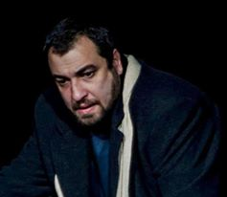 | АДРЕС:  Тбилиси,  ул. Славы Метревели # 3 | Tel: (+995) 551511247  +995 32 2 34 14 03  E–mail: begala_1973@bk.ru

 | CURRICULUM VITAE
Имя  Фамилия | Бадри  Бегалишвили
Дата  рождения | 12/09/ 1973
Семейное  положение | Женат
Образование  Призы и  награды | В 1994 году окончил актёрский факультет Государственный Унивеситет Театра и Кино им. Шота Руставели  Является актёром Тбилисского Профессионального Государственного театра Музыкалной Комедии и Драмы и Сухумского Государственного театра им. Константинэ Гамсахурдия.  Лучший актёр сезона - 1995–1996 гг.
Языки | - Грузинский – родной  - Русский – хорошо
Роли в театре:  Другие театры: | Митюша – ,,Господи, за что“ – реж. Н. Гачава  Лжец – ,,Нужен лжец “ – реж. Н. Гачава  Злой Вано – ,,Свадьба Курки“ – реж. Б. Гамрекели  Царь – ,, Туфли Бабаджаны “ – реж. Б. Бегалишвили  Червячок – ,,Сапожник Габо “ – реж. Г. Лордкипанидзе  Федька – ,,Скрипач на крыше “ – реж. Г. Лордкипанидзе  Герман – ,,Розмари“ – реж. Г. Картвелишвили  Чума – ,,Город в осаде“ – реж. Д. Доиашвили  Режиссёр – ,,Брачная сделка “ – реж. Д. Доиашвили  Он – ,,Макулатура или сегодня понедельник “ – реж. Д. Доиашвили , Г. Иашвили  Эдуард – ,,Мэри Поппинс “ – реж. Д. Доиашвили , Г. Иашвили  Сепаратист – ,,Дом на границе “ – реж. Д. Доиашвили  Микиртум – ,,Раздел“ – реж. Д. Доиашвили  Лоренцо – ,,Ромео и Джульетта“ –реж. Д. Мгебришвили  Макдаф – ,,Макбет“ – реж. Д. Доиашвили  Монфлер, Поэт, Карбон – ,,Сирано де Бержерак“ – реж. Д. Доиашвили  Пирамус – ,,Сон в летнюю ночь“ – реж. Д. Доиашвили  Смитт - ,,Трёхгрошовая опера" – реж. Г. Тавадзе  Приглашённый режиссёр - ,,Объединение" - реж. Д. Доиашвили  Ростом - ,,Навигатор“ - реж. Д. Сакварелидзе  Дженаро - ,,Неаполь – город миллионеров“ - реж. Д. Сакварелидзе  Отец Тариэль - ,,Похищение луны “ - реж . Г. Капанадзе  И т. д.  Тартюф – ,,Тартюф“ – реж. Г. Антадзе (Театральный Университет)  Муртало – ,,Куккарачча“ - реж. А. Энукидзе (Театральный Университет)  Брат – ,,Вариации на тему патриотизма“ – реж. Д. Доиашвили (Свободный Театр)
Сериалы и кинофильмы: | Тренер по теннису - сериал ,,Кофе и пиво“  Преступник - сериал ,,Горячая собака“  Тренер регби - сериал ,,Девочка из –за города“  Следователь - сериал ,,Подруги моей жены“  Яго - сериал ,,Тифлис“  Полицейский - ,,Киоск“ – ко-продукция Азербайджана и Грузии
Другие интересы | Классическая музыка, джаз, путешествие, футбол
Персональные качества | Командный игрок, коммуникабельный, пунктуальный, ответственный, трудолюбивый, организованный

Фото из спектаклей :

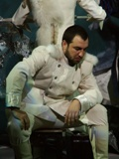

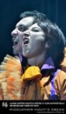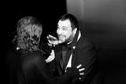

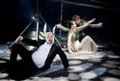
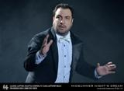

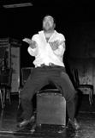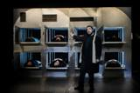

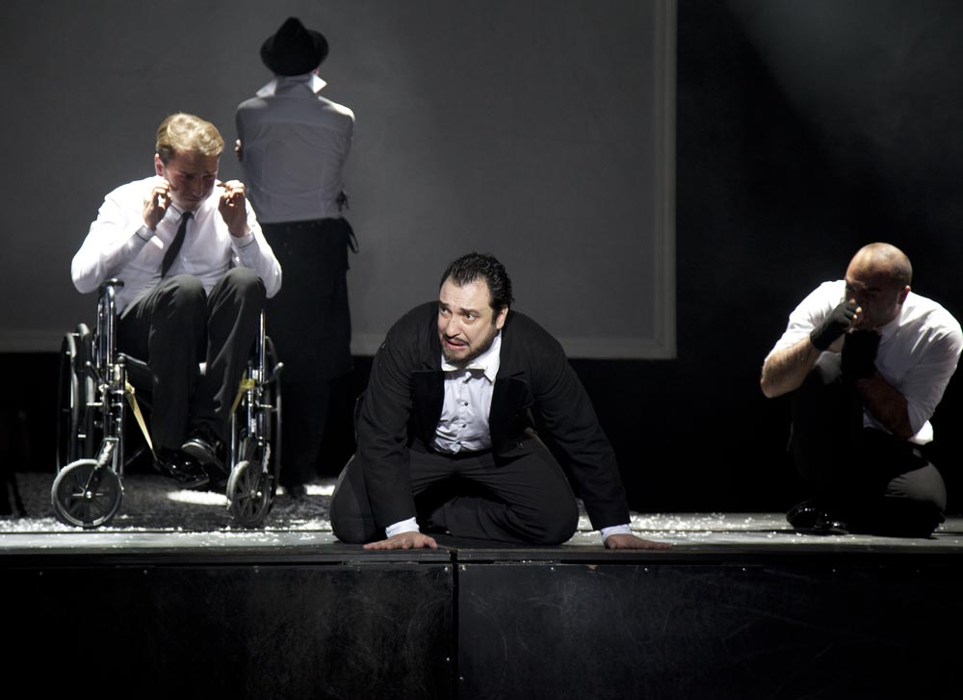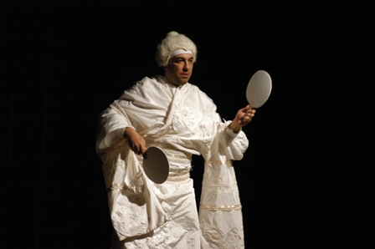

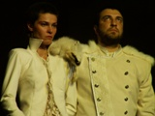

Фото из сериалов и кинофильмов;

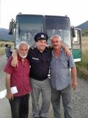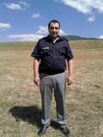

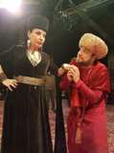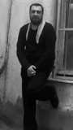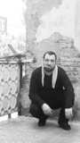

Жизненные фото;


